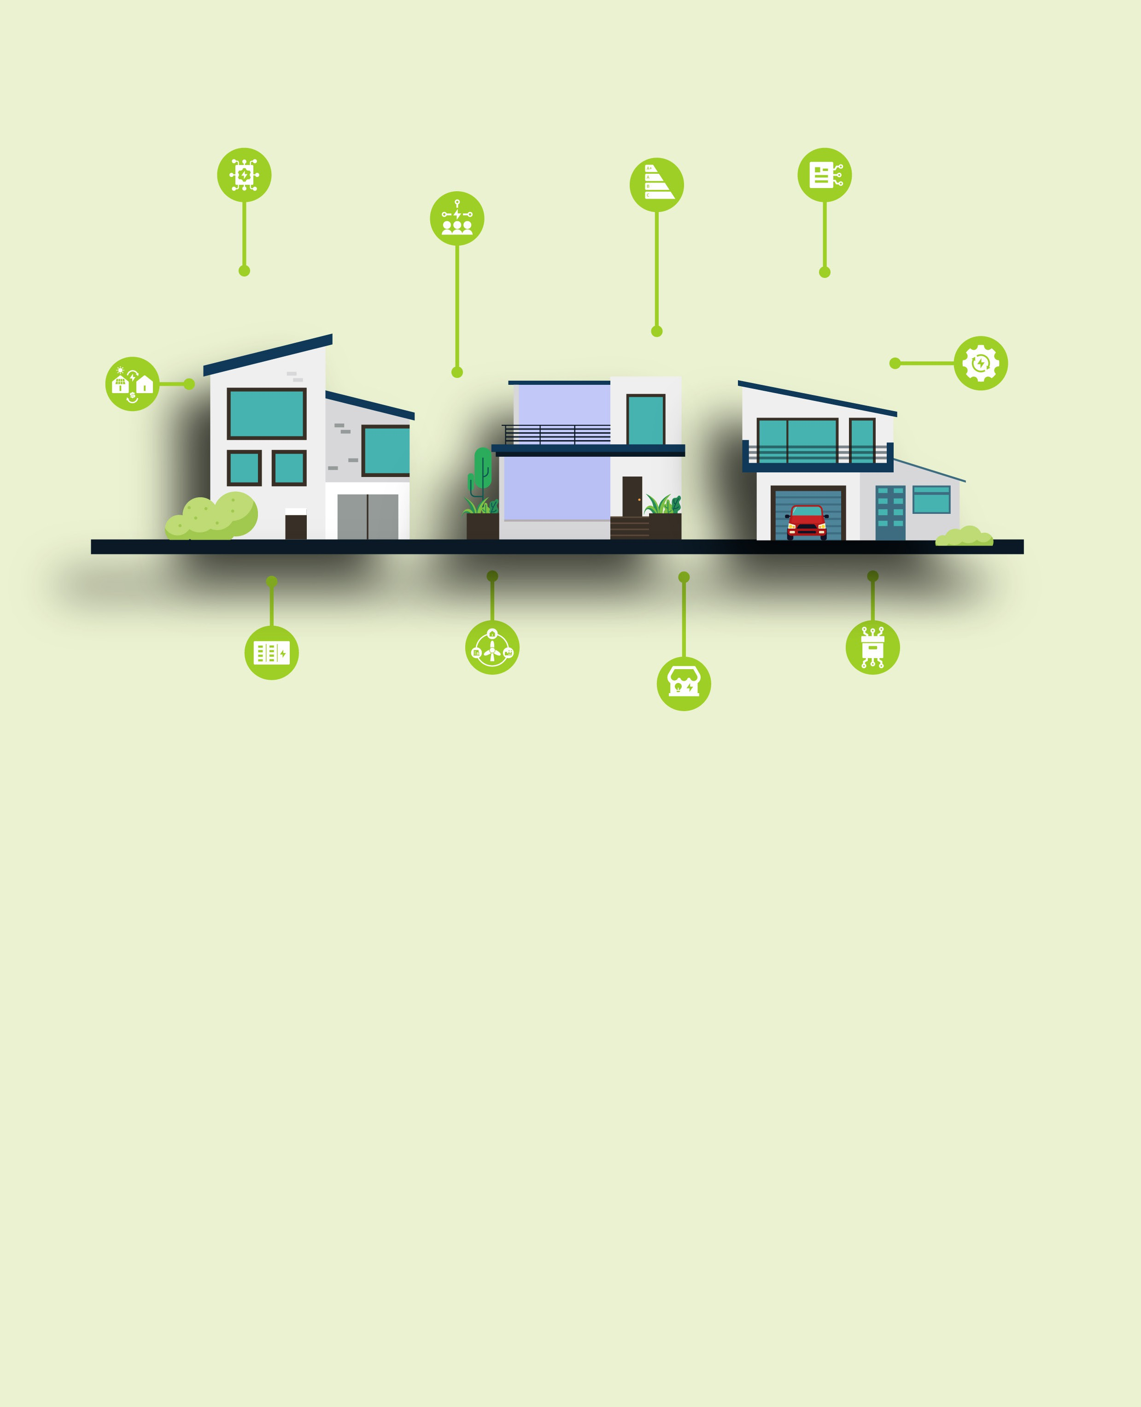

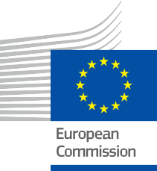

Energizarea comunității energetice
Întrebări frecvente
Pachet de informații și implicare – RO
ENERGIE

Drepturi

Finalizat în: Decembrie 2024
Coperta realizată de: Ilustrații grafice „Smart Home 1”, „Smart Home 2” și „Smart Home 3” de la Freepik, combinate și modificate de EWORX
Tip de font: EC Square Sans Pro
Atribuire: „Energizarea comunității energetice – Întrebări frecvente – Pachet de informații și implicare” a fost creat ca parte a proiectului Every1 și este licențiat CC BY-SA 4.0, cu excepția cazului în care se specifică altfel
.

Declinarea responsabilității

Declinarea responsabilității: |  | Acest proiect a primit finanțare din partea Programului Orizont al Uniunii Europene pentru Cercetare și Inovare (2021-2027) în cadrul acordului de finanțare  nr. 101075596. Responsabilitatea exclusivă pentru conținutul acestui curs revine proiectului Every1 și nu reflectă neapărat  opinia Uniunii Europene.
Declarație privind imaginile: |  | UE nu deține drepturi de autor asupra imaginilor utilizate în această  publicație. Licența și permisiunea de utilizare a imaginilor sunt furnizate sub fiecare imagine.
Declarație de adaptare: |  | Secțiuni ale acestui material didactic sunt derivate din resursele enumerate în secțiunea Mulțumiri, oferind o perspectivă concentrată asupra subiectului său. Aceste adaptări sunt realizate și publicate de Every1 Project  („Adaptatorul”) și sunt licențiate sub CC BY-SA 4.0, cu excepția cazului în care se specifică altfel. Every1 Project este singurul răspunzător și responsabil pentru aceste lucrări derivate,  iar adaptările nu sunt aprobate de creatorii resurselor originale. Tradus cu DeepL și verificat cu ajutorul AI pentru eventuale greșeli. Dacă ai observat greșeli și vrei să ne ajuți să îmbunătățim traducerea, nu ezita să ne trimiți un mesaj la every1translations@think-e.be.
Declarație de reutilizare: | Puteți modifica acest material pentru a se potrivi mai bine nevoilor dvs. specifice și contextului local. Acest lucru ar putea implica încorporarea de informații despre inițiative locale, traducerea conținutului în alte limbi sau concentrarea pe aspecte specifice, care sunt cele mai relevante pentru publicul dvs.

Cuprins

- Gestionarea datelor energetice 5
- Tehnologia blockchain 6
- Contracte inteligente 7
- Tranzacționarea energiei peer-to-peer (P2P) 8
- Piețe locale de energie (LEM) 9
- Comunități energetice 10
- Micro-rețele 11
- Stocarea energiei comunitare 12
- Măsuri de eficiență energetică 13
- Implicarea cetățenilor în planificarea energetică 14



Despre EVERY1



Proiectul Every1 își propune să ofere un concept de impact care să includă toate elementele necesare pentru a permite participarea efectivă a tuturor părților interesate europene pe piața energiei digitale. Proiectul începe cu o înțelegere aprofundată, bazată pe date, a părților interesate și a ecosistemelor, pentru a identifica cine sunt acestea, ce știu, cum utilizează informațiile și unde le caută. În mod similar, soluțiile existente și emergente vor fi evaluate și validate, iar cazurile de utilizare vor servi la înțelegerea a ceea ce trebuie să știe părțile interesate pentru a-și asuma un rol care să corespundă potențialului lor. Acest decalaj este utilizat pentru a dezvolta parcursuri de învățare care conduc la identificarea materialelor necesare pentru consolidarea capacităților. În paralel, Every1 lucrează la crearea unei piețe prin schimbul de bune practici cu factorii de decizie politică și autoritățile de reglementare în domeniul energiei, facilitând discuții privind barierele și elaborând materiale de comunicare comune pentru colegii lor.

Doriți să aprofundați tranziția energetică digitală? Scanați codul QR de mai jos sau vizitați site-ul web al proiectului EVERY1 la https://every1.energy/ pentru resurse, studii de caz și informații despre modul în care puteți contribui la modelarea unui viitor energetic curat.



- Gestionarea datelor energetice

Ce este gestionarea datelor energetice?
Gestionarea datelor energetice implică colectarea, stocarea și analizarea datelor energetice pentru a lua decizii în cunoștință de cauză.
Cum mă poate ajuta gestionarea datelor energetice?
Eficiență energetică îmbunătățită, integrare optimizată a energiei regenerabile, previziuni îmbunătățite ale cererii, luarea de decizii informate și transparență.
Ce trebuie să iau în considerare pentru o gestionare eficientă a datelor?
Colectarea, stocarea, analiza, confidențialitatea și colaborarea datelor.

- Tehnologia blockchain

Ce este tehnologia blockchain?
Blockchain este un registru digital descentralizat care înregistrează tranzacțiile în mod securizat.
Cum se utilizează blockchain în sectorul energetic?
Blockchain îmbunătățește securitatea, simplifică procesele, îmbunătățește trasabilitatea, permite gestionarea rețelei și încurajează inovarea.
Ce trebuie să iau în considerare atunci când evaluez soluțiile blockchain?
Înțelegeți conceptele de bază, alegeți platforma potrivită, abordați problema confidențialității datelor, asigurați integrarea și luați în considerare scalabilitatea.

- Contracte inteligente

Ce sunt contractele inteligente?
Contractele inteligente sunt contracte cu executare automată stocate pe un blockchain.
Cum pot contractele inteligente să aducă beneficii sectorului energetic?
Automatizare, încredere, securitate, risc redus și flexibilitate.
Care sunt considerentele cheie pentru utilizarea contractelor inteligente?
Dezvoltarea, compatibilitatea, soluționarea litigiilor, experiența utilizatorului și conformitatea legală.



Tranzacționarea energiei peer-to-peer (P2P)

Ce este tranzacționarea energiei P2P?
Tranzacționarea energiei P2P vă permite să cumpărați și să vindeți surplusul de energie regenerabilă direct cu alți membri ai comunității dvs.
Cum pot participa la tranzacționarea energiei P2P?
Evaluați-vă necesarul de energie, alegeți o platformă P2P, asigurați-vă că aveți un sistem de contorizare adecvat, implicați-vă în comunitatea dvs. și rămâneți informat cu privire la evoluția peisajului energetic.
Care sunt avantajele tranzacționării de energie P2P?
Costuri reduse ale energiei, venituri din surplusul de energie, sprijin pentru energia regenerabilă locală, participare activă la tranziția energetică și creșterea gradului de conștientizare în domeniul energiei.

5. Piețele locale de energie (LEM)

Ce sunt LEM-urile?

LEM-urile sunt platforme pentru cumpărarea și vânzarea de energie într-o zonă locală.
Cum pot beneficia de LEM-uri?
Accesul la energie regenerabilă locală, beneficii economice, reziliență sporită, responsabilizarea comunității și impact redus asupra mediului.
Care sunt considerentele cheie pentru LEM?
Cadrele de reglementare, stabilirea prețurilor, tehnologia, implicarea comunității și scalabilitatea.



6. Comunități energetice

Ce sunt comunitățile energetice?
Comunitățile energetice sunt inițiative colective care permit locuitorilor, întreprinderilor și organizațiilor locale să colaboreze în desfășurarea unor activități legate de energie, cum ar fi producerea, distribuția și gestionarea energiei. Aceste inițiative pot lua diverse forme, inclusiv cooperative și alte proiecte conduse de comunitate.
Cum pot adera la o comunitate energetică?
Cercetați inițiativele locale în domeniul energiei din zona dvs., înțelegeți obiectivele și structura acestora și fiți pregătiți să participați activ la activitățile lor. Acest lucru poate implica devenirea membru, voluntariatul sau contribuția la proiecte.
Care sunt avantajele aderării la o comunitate energetică?
Participare sporită la deciziile locale în domeniul energiei, potențialul de beneficii economice locale, acces la soluții energetice durabile, reziliență sporită a comunității și oportunități de educare și implicare în domeniul energiei.

7. Micro-rețele

Ce sunt micro-rețelele?
Micro-rețelele sunt sisteme energetice autonome care pot funcționa independent sau se pot conecta la rețeaua principală.
Cum pot beneficia de microgriduri?
Reziliență energetică îmbunătățită, control local, integrarea energiei regenerabile, eficiență energetică îmbunătățită și potențiale economii de costuri.
Care sunt considerentele cheie pentru dezvoltarea micro-rețelelor?
Colaborarea comunității, investițiile în infrastructură, exploatarea și întreținerea, respectarea reglementărilor și implicarea comunității.

8. Stocarea energiei comunitare

Ce este stocarea energiei comunitare?
Stocarea energiei comunitare implică sisteme comune pentru stocarea surplusului de energie regenerabilă.
Cum pot beneficia de stocarea energiei comunitare?
Reziliență sporită, autosuficiență crescută, utilizare maximizată a energiei regenerabile, economii de costuri și coeziune comunitară.
Care sunt aspectele cheie de luat în considerare în cazul stocării energiei la nivel comunitar?
Investiții, proprietate, alocare, integrare tehnică și implicarea comunității.

9. Măsuri de eficiență energetică

Ce sunt măsurile de eficiență energetică?
Măsurile de eficiență energetică sunt practici și tehnologii care reduc consumul de energie.
Cum pot îmbunătăți eficiența energetică în locuința mea?
Efectuați un audit energetic, modernizați aparatele și sistemele de iluminat, îmbunătățiți izolația, adoptați termostate inteligente și practicați obiceiuri de economisire a energiei.
Care sunt avantajele eficienței energetice?
Facturi reduse la energie, sustenabilitate ecologică, confort sporit în locuință, creșterea valorii proprietății și beneficii pentru comunitate.


10. Implicarea cetățenilor în planificarea energetică

De ce este importantă implicarea cetățenilor în planificarea energetică?
Implicarea cetățenilor asigură faptul că planurile energetice reflectă nevoile și valorile comunității, promovând transparența și responsabilitatea în tranziția energetică.
Cum pot să mă implic în planificarea energetică din comunitatea mea?
Rămâneți informat cu privire la planurile energetice locale, exprimați-vă opiniile, colaborați cu alții, înțelegeți procesul de planificare și contribuiți în mod proactiv cu ideile dvs.

Observații finale
Cum pot să mă implic mai mult în comunitatea mea energetică?
Explorați conceptele din acest pachet, participați la discuțiile comunității și luați în considerare aderarea la inițiative precum cooperativele energetice sau LEM-urile.

Pachetul de informare și implicare

Aceste informații fac parte dintr-un pachet cuprinzător de informații și implicare, conceput pentru a le oferi tuturor posibilitatea de a participa la tranziția energetică digitală. Acesta oferă îndrumări practice și resurse pentru a ajuta la înțelegerea conceptelor cheie, la luarea de decizii informate și la participarea activă la modelarea unui viitor energetic mai durabil.

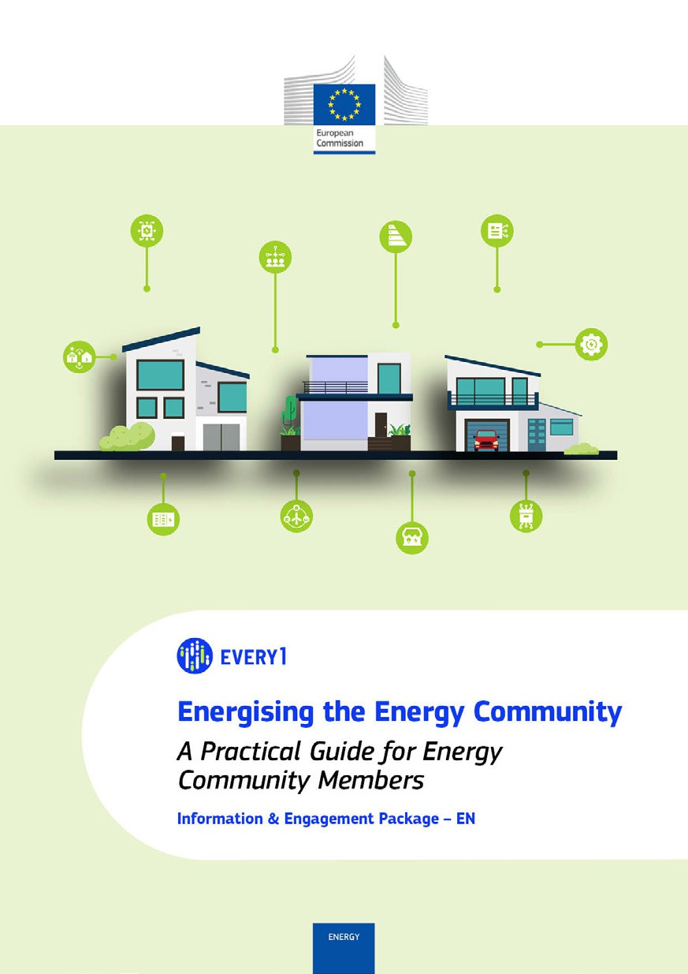
Ghid practic

Poster
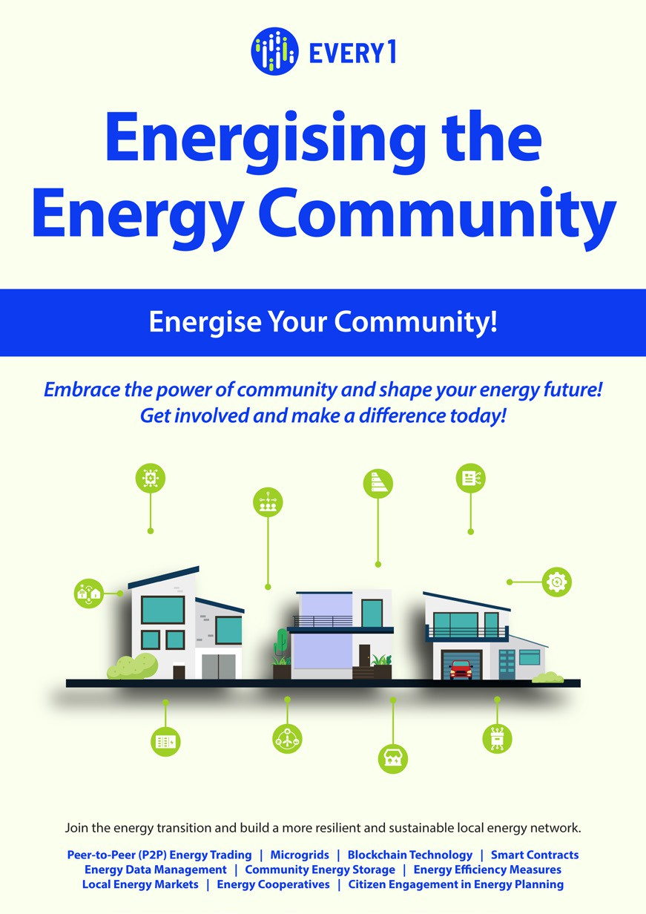

Energizarea comunității energetice
Întrebări frecvente
Pachetul de informații și implicare – RO

Vă rugăm să ne trimiteți feedback-ul dvs. aici.
Opiniile și recomandările dumneavoastră sunt valoroase pentru noi în elaborarea acestui material didactic.
